**Auftrag 3: Hotelbuchungssystem**

**(Janis, Lenny, Julian)**

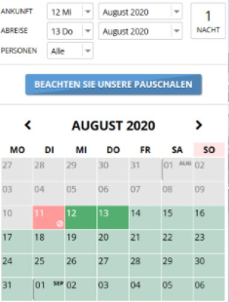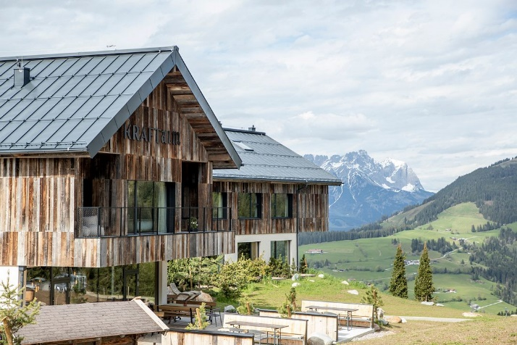

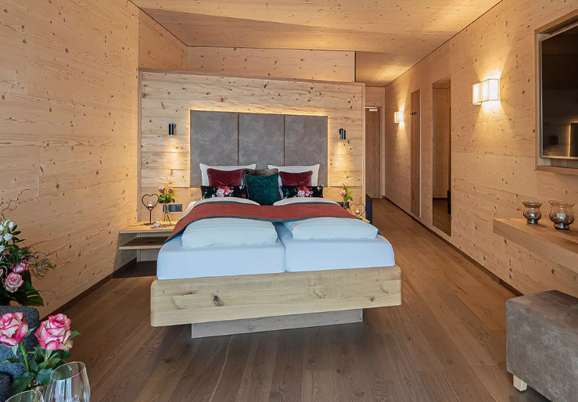

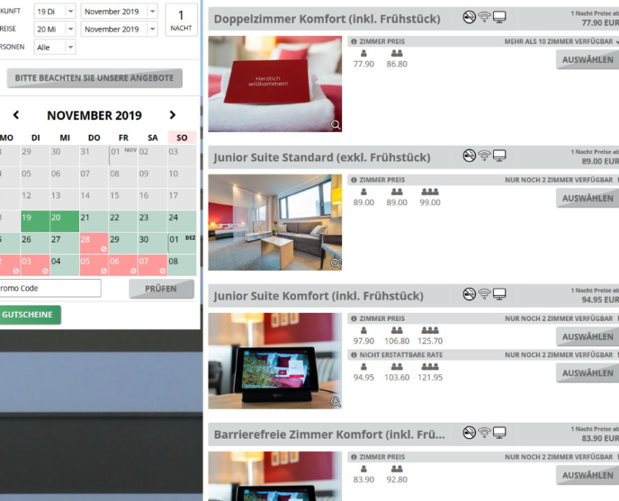

**Informatik, Gymnasium Kirschgarten, 2e Abgabe: Sonntag 17. April. 2021**

**Zielsetzung:**

In diesem Projekt wollen wir eine Hotelaufenthaltsbuchungswebseite erstellen. Sie soll aus mehreren Unterseiten mit unterschiedlichen Funktionen bestehen. Das Hauptaugenmerk liegt dabei auf dem Buchungssystem, welches wir mit JavaScript bauen. Um dieses erstellen zu können, müssen wir zuerst die Funktionsweise von Java lernen.

Unser Ziel ist es Spass beim Projekt zu haben und unsere Zusammenarbeit zu fördern. Zudem wollen wir lernen die Programmiersprachen gut anwenden zu können.

Da wir schon Vorkenntnisse, vor allem in HTML und CSS, haben brauchen wir nicht viel Unterstützung aus dem Internet oder von anderen Personen. Ein Ziel von uns war es, die ganze Seite möglichst selber zu bauen und zu gestalten, daher haben wir auf schon vorgefertigte Anleitungen verzichtet.

Um unser Ziel der «einfachen Version» zu erreichen, müssen wir den straffen Zeitplan einhalten und immer wieder daran arbeiten. Wir müssen uns gut aufteilen um unsere Zwischenzeile zu erreichen.

Für die «erweiterte Version» müssen wir mehr Zeit aufwenden. Teilweise sollten wir an freien Wochenenden oder Mittagen daran arbeiten. Dazu müssen wir uns über das Internet informieren, wie man einige Funktionen umsetzen kann.

Um dieses Ziel zu erreichen, müssen wir Hand in Hand arbeiten und uns gegenseitig unterstützen.

**Einfache Version:**

Die einfache Version ist das mindeste was wir erreichen wollen, sie soll das Grundgerüst unseres Projektes darstellen und auf ihr soll dann die erweiterten Versionen aufbauen.

Die einfache Version sieht folgendermassen aus.

* Funktionierende, übersichtliche und dynamische Website, die Lokal vom Gerät aufgerufen werden kann (nicht auf Server gespeichert)
* Auswahl von Daten zur Buchung eins Zimmers
* Übersicht auf verschiedene Verfügbare Zimmer

**Fortgeschrittene Version:**

Die fortgeschrittene Version ist das eigentliche Ziel dieser Arbeit und stellt das Optimum dar. Wir versuchen sie zu erreichen, insofern das mit unseren Kenntnissen irgendwie möglich ist.

Die fortgeschrittene Version sieht folgendermassen aus:

* Graphische User-Interaktionen
* Speicherung durch Datenbank
* Ansprechende Gestaltung
* Zahlungssystem hinterlegen
* Die Möglichkeit seine Kreditkarte zu hinterlegen
* Zimmerbeschreibung mit Ausstattung, Bildern,
* Verfügbarkeit anzeigen (Zeitplan)

**Zielsetzung (Skizzen):**

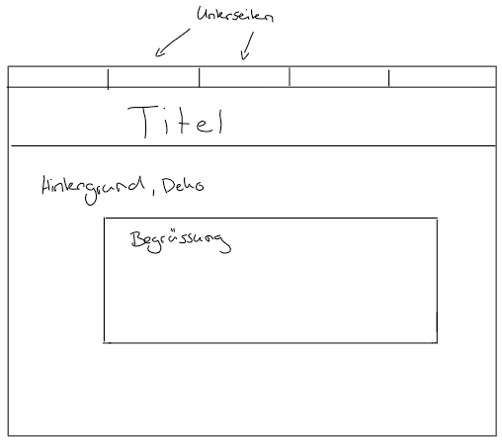

Abbildung : Main-Seite

«Main-Seite» mit Reitern, die zu den anderen Unterseiten führen.

Einladende Bilder und kurze Beschreibung zum Hotel.

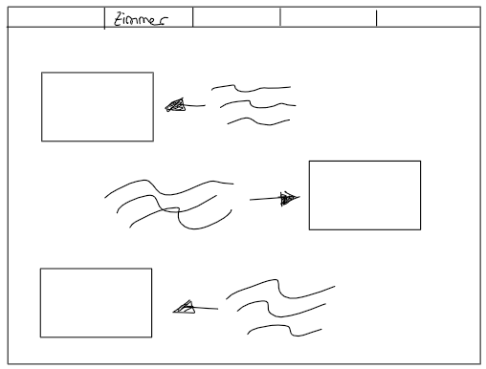

Zimmer-Übersichtsseite mit Beschreibung und Bildern zu den einzelnen Zimmern.

Abbildung : Zimmer Hauptseite

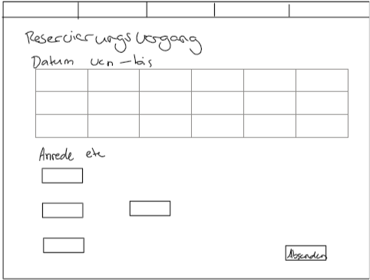

Reservierungsvorgangsseite mit frei auswählbaren Daten und Verfügbarkeitsanzeigen. (Kontaktformular)

Abbildung : Reservierungsvorgang

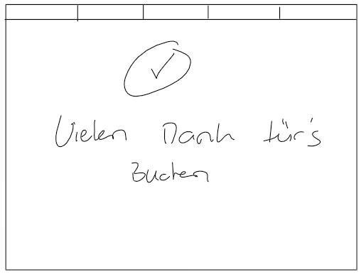

Buchungsbestätigungsseite mit Dank bei erfolgreicher Buchung.

Abbildung 4: Buchungsbestätigung

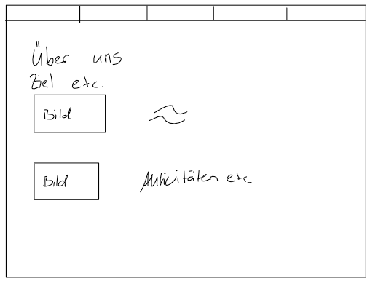

«Über uns-Seite» mit Beschreibung zum Hotel und Vorstellung der Ersteller.

Abbildung 5: Über uns-Seite

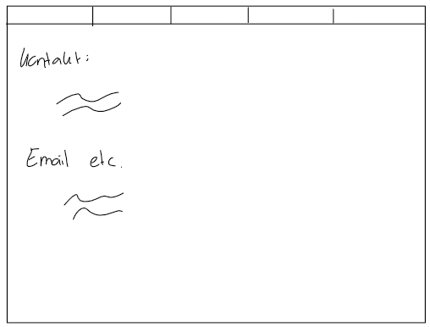

Kontaktseite mit Kontaktdaten und Personalinformationen.

Abbildung 6: Kontakt-Seite

**Projektbeschreibung:**

In diesem Projekt sollte durch gemeinsame Arbeit als Produkt eine Hotelwebseite entstehen, die man grundsätzlich kaum von einer professionellen unterscheiden können sollte.

Es werden die einzelnen Zimmer beschrieben und mit Bildern dem Benutzer einfach und angenehm erklärt, wie der Buchungsprozess verläuft.

Neben den einzelnen Angaben zu den verfügbaren Zimmern, sollen Preise, wie auch Daten, an denen die Zimmer verfügbar sind, angezeigt werden.

Es war uns sehr wichtig dem Nutzer eine angenehme Erfahrung beim Nutzen der Webseite zu vermitteln und ihn somit zum erneuten besuchen der Webseite zu animieren.

In den ca. 4 Monaten bis zur Abgabe soll Schrittweise eine schöne, intuitive Webseite unseres «Hotels zum Baer» geschaffen werden.

**Individuelle Sicht auf das Projekt:**

**Janis Thüer:**

Da wir hier schon beim dritten Informatikgruppenprojekt angekommen waren, stellte sich die Zusammenarbeit bereits nach kurzer Zeit als praktisch problemlos dar.

Auch wenn für mich die Arbeit mit anderen Applikationen wie GITHUB auch teilweise erschwerte, erwies es sich mit der Zeit als hilfreich.

Mir fiel es anfangs schwer wieder in das ganze System und die etlichen Begriffe, die zum Programmieren notwendig sind, rein zu finden.

Dieses Wissen konnte ich mir mit der Zeit jedoch wieder aneignen.

**Ich habe in diesem Projekt:**

* Das grundsätzliche Design der einzelnen Seiten vorgenommen, sowie mich um die Bearbeitung und Erstellung des Webseitentextes gekümmert.
* In Zusammenarbeit mit Julian um den Bau der Seite der Zimmer mit HMTL und CSS gekümmert.
* Um die Dokumentation, sowie um den Aufbau des Zeitplans gekümmert.

Ich bin besonders stolz darauf, dass ich trotz begrenzten Kenntnissen über JavaScript und den anderen Programmiersprachen, trotzdem ein gutes Resultat, sowie einige neue Erkenntnisse, erlangt habe.

**Julian Baer:**

Auch ich fand es anfangs schwer mich wieder in die Programmiersprachen einzufinden. Nach kurzer Zeit konnte ich schon grosse Verbesserungen feststellen, was vor allem in der Geschwindigkeit festzustellen war.

Ich habe mich von Anfang an auf das Projekt gefreut, da ich es mag, wenn man viel Freiraum für eigene Ideen hat. An diesem Projekt finde ich besonders toll, dass man seine eigenen Vorstellungen, wie zum Beispiel das Aussehen der Hotelwebseite umsetzen kann.

Da ich von JavaScript noch nicht so viel Wissen habe, konnte ich mir dort am meisten neues Wissen und Praktiken aneignen.

**Ich habe in diesem Projekt:**

* In Zusammenarbeit mit Janis um den grundsätzlichen Aufbau der Seiten gekümmert.
* Den Hauptteil des HTML-Codes bearbeitet.
* Sonstige kleine Arbeiten wie z.B. die Ordnung der Seiten verbessert und Kommentare erstellt.

Ich bin besonders stolz darauf, dass ich meine Fähigkeiten auf dem Bereich von HTML und CSS wieder aufbringen konnte. Ausserdem bin ich stolz darauf, dass ich jetzt besser mit JavaScript umgehen kann.

**Lenny Jakobsen:**

Mir ist dieses Projekt als sowieso schon Informatikbegeisterter natürlich sehr angenehm gekommen.

Mir hat es Spass gemacht mich weiter mit JavaScript auseinander zu setzen und mich um die etwaigen Probleme damit zu kümmern.

Die Zusammenarbeit erleichterte einerseits das Projekt ungemein, beanspruchte aber auch Zeit um einen gemeinsamen Arbeitsplan zu erstellen und die Art und Weise der besten Zusammenarbeit zu finden.

Ich hatte einige Probleme mit dem JavaScript-Code, welchen ich nach Absprache mit meinen Kollegen aus der Gruppe und der Konsultation des Internets lösen konnte.

**Ich habe in diesem Projekt:**

* Um den Hauptteil des JavaScript-Codes gekümmert.
* Mich mit der Anpassung von Schriftarten etc. mit Hilfe von CSS befasst.
* Die Zusammenhänge zwischen den einzelnen Pages verknüpft.

Ich bin besonders stolz darauf, dass ich mich in Sachen programmieren immer weiterbilden konnte und viele Probleme lösen konnte.

**Screenshots vom Programm + Erklärung:**

function changeFocusDay(btnNmbr) {//saves the currently focused day

    if (focusDay != undefined) {//checks if there’s already a focused day and resets the old one if that’s the case

        document.getElementById(focusDay).style.backgroundColor = "#e1e1e1";

        document.getElementById(focusDay).style.borderColor = "#777";

    }

    focusDay = "btn" + btnNmbr;

}

Abbildung 7: Code-Ausschnitt 1: Die Funktion wird aufgerufen, wenn einer der Kalenderknöpfe gedrückt wird. Sie speichert die ID des Knopfs in einer globalen Variablen und setzt die Farbe des zuletzt angeklickten Knopfs zurück.

function setHoveredElement(btnNmbr){ //saves the currently hovered day, if you stop hovering it without hovering a new one it still considers it hovered

    currentlyHovered = "btn" + btnNmbr;

    if (focusDay != undefined && currentlyHovered != focusDay) { //changes the hovered days color if you've already focused a day

        document.getElementById(currentlyHovered).style.backgroundColor = "#1abc9c";

        document.getElementById(currentlyHovered).style.borderColor = "#005a5c";

        coloriseDaysBetween();

    }

}

Abbildung 8: Code-Ausschnitt 2: Ausschnitt zwei basiert auf Ausschnitt 1. Die Funktion wird aufgerufen, wenn über einen der Kalenderknöpfe gehovert wird. Sie speichert die ID des Knopfs in einer globalen Variablen. Anschliessend macht sie sich die Arbeit der Funktion aus Codeausschnitt 1 zu Nutze und überprüft sie ob schon ein Knopf gedrückt wurde und ob dieser der Knopf ist über den gehovert wurde. Sollte es schon einen gedrückten Knopf geben und über einen anderen Knopf gehovert worden sein färbt die Funktion den Knopf und ruft eine Funktion auf, die alle daten dazwischen ebenfalls leicht einfärbt.

**Fehlerquellen:**

Aufgrund eines «Browserbugs» kann es passieren, dass beim ersten besuchen der Webseite der erste «Click» nicht direkt angenommen wird. Wir haben die Fehler vor allem im Browser «Microsoft Edge» festgestellt. Da uns nach langem Nachforschen noch immer nicht klar ist, an was es liegen könnte, weisen wir in diesem Kommentar darauf hin.

**Quellenverzeichnis:**

**Informationsquellen:**

* [**https://www.ionos.de/digitalguide/websites/webseiten-erstellen/css-flexbox/**](https://www.ionos.de/digitalguide/websites/webseiten-erstellen/css-flexbox/)
* [**https://github.com/**](https://github.com/)
* [**https://www.w3schools.com/css/css_howto.asp**](https://www.w3schools.com/css/css_howto.asp)

**Bildquellen:**

**Titelseite Bett**

* [**https://www.waldbauer-holztechnik.de/hoteleinrichtungen/hotelzimmer-typ-almenherz/**](https://www.waldbauer-holztechnik.de/hoteleinrichtungen/hotelzimmer-typ-almenherz/)

**Titelseite Berghotel**

* [**https://www.cosmopolitan.de/berghotels-die-schoensten-mountain-resorts-in-europa-87464.html**](https://www.cosmopolitan.de/berghotels-die-schoensten-mountain-resorts-in-europa-87464.html)

**Titelseite Buchungssystem**

* [**https://www.hot-tec.com/hotelbuchungssystem/**](https://www.hot-tec.com/hotelbuchungssystem/)

**Grafiken:**

**Alle gezeichneten Grafiken (Skizzen) sind von uns selber gezeichnet oder aufgenommen worden.**

**Die Code-Ausschnitte stammen direkt aus unserem Programm.**

**Die Grafik des «GKG Logos» im «Footer» wurde von Hand mit Adobe Photoshop bearbeitet und an die Webseite angepasst.**